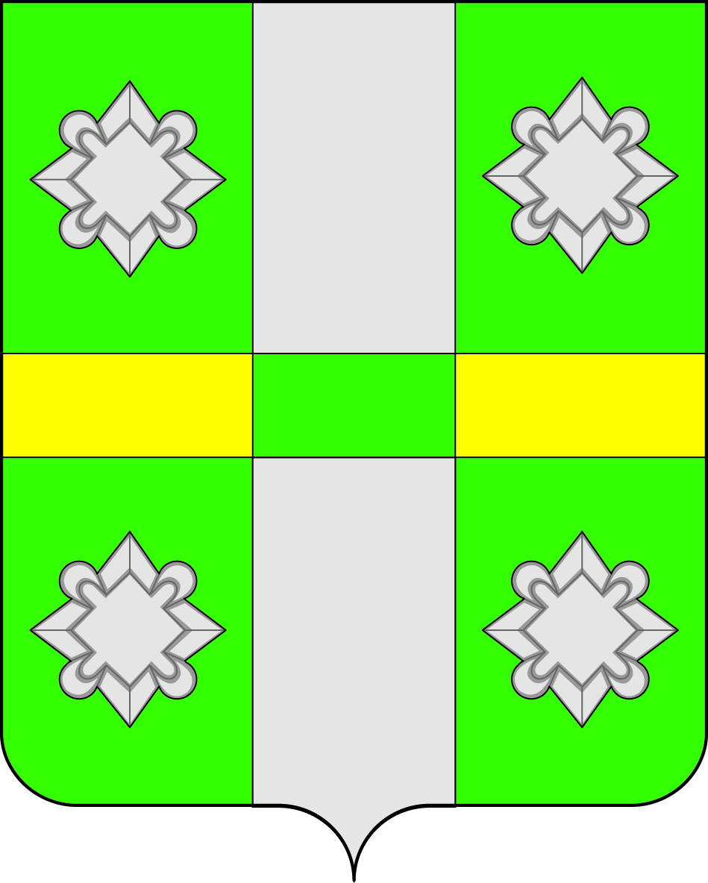
Российская Федерация
Д У М А
Тайтурского городского поселения
Усольского муниципального района
Иркутской области

РЕШЕНИЕ
От 29.12.2021г. №174
р.п. Тайтурка

О внесении изменений в Правила благоустройства и содержания территории городского поселения Тайтурского муниципального образования, утвержденные Решением Думы городского поселения Тайтурского муниципального образования № 103 от 23.03.2009г. с изменениями на основании решений № 9 от 27.10.2017г., №74 от 27.02.2019, №106 от 25.12.2019г.

В соответствии со статьей 9.1 Федерального закона от 06.10.2003г. № 131-ФЗ «Об общих принципах организации местного самоуправления в Российской Федерации», руководствуясь статьями 1, 31, 47 Устава Тайтурского городского поселения Усольского муниципального района Иркутской области, по результатам рассмотрения протеста Иркутской транспортной прокуратуры на отдельные нормы решения Думы Тайтурского муниципального образования от 23.03.2009г. №103 «Об утверждении Правил благоустройства и содержания территории городского поселения Тайтурского муниципального образования», Дума Тайтурского городского поселения Усольского муниципального района Иркутской области
РЕШИЛА:
- Утвердить следующие изменения в Правила благоустройства и содержания территории городского поселения Тайтурского муниципального образования, утвержденные Решением Думы городского поселения Тайтурского муниципального образования № 103 от 23.03.2009г. с изменениями на основании Решений № 9 от 27.10.2017г., №74 от 27.02.2019, №106 от 25.12.2019г. (далее – Правила):
  - В заголовке и по тексту Правил слова «городского поселения Тайтурского муниципального образования» заменить словами «Тайтурского городского поселения Усольского муниципального района Иркутской области»;
  - Подпункт 3 пункта 1 статьи 3 Правил исключить.

2. Опубликовать настоящее решение в газете «Новости» и на официальном сайте администрации Тайтурского городского поселения Усольского муниципального района Иркутской области в информационной-телекоммуникационной сети «Интернет» (www.taiturka.irkmo.ru).

Председатель Думы Тайтурского городского поселения Усольского муниципального района Иркутской области |  | Чиркова Ч.А.
Глава Тайтурского городского поселения Усольского муниципального района Иркутской области |  | Буяков С.В.

Подготовил: специалист администрации по землепользованию и благоустройству _______ Е.Н. Соболева
«___»_________2021 г.

Согласовано: главный специалист администрации по юридическим вопросам и нотариальным действиям __________ О.В. Мунтян
«___»_________2021 г.

